Aquecimento global
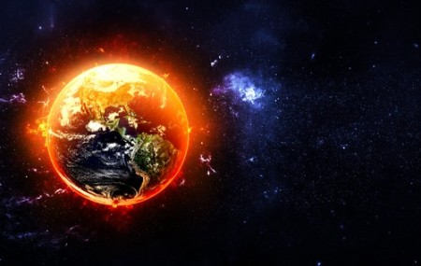
O aquecimento global é usualmente definido como um processo de aumento das temperaturas médias nos oceanos e atmosfera. Sua principal causa seria o desenvolvimento acelerado da sociedade, que tem por consequência altíssimos índices de queima de combustíveis fósseis para obtenção de energia, além de outras atividades humanas que também ocasionam a emissão de gases de efeito estufa (GEE).
O efeito estufa é um fenômeno natural e fundamental para a vida. Como o próprio nome já diz, é a capacidade que o nosso planeta possui de reter calor como se fosse uma estufa de cultivo de plantas. Numa estufa, a luz solar atravessa seu telhado e paredes, mas grande parte do calor fica retido ali dentro, favorecendo o desenvolvimento das plantas. A retenção de calor ocorre porque o vidro (ou material semelhante) impede sua saída. É praticamente o mesmo que ocorre quando entramos num veículo estacionado há horas embaixo do sol. Ele fica quente e abafado internamente porque atuou como uma estufa.
Dito isso, devemos compreender melhor como funciona esse fenômeno na Terra. Na grande estufa que é o nosso planeta, são os GEE que protagonizam o papel do vidro. Gases como o gás carbônico (CO₂), o metano (CH₄) e o vapor d'água (H₂O) formam uma espécie de cortina de gás, que vai da superfície da Terra em direção ao espaço e impedem que a energia do Sol absorvida pela Terra durante o dia seja emitida de volta para o espaço. Deste modo, parte do calor fica retida nas proximidades da superfície (onde o ar é mais denso), o que faz com que a temperatura média do nosso planeta possibilite a existência de água em estado líquido e vida.
No mundo atual, o aumento populacional, industrialização e urbanização, desmatamentos e queimadas, produção em larga escala, desperdício e pouca durabilidade dos produtos, entre diversos outros fatores que se encontram interligados num modelo de desenvolvimento agressivo ao meio ambiente, são responsáveis por uma crescente emissão de gases que intensificam o efeito estufa.
Além do gás carbônico, que corresponde a 53 % do total dos GEE, e do metano (17%), há diversos outros gases também produzidos pelas atividades humanas que contribuem com o efeito estufa. Entre outros, podemos destacar os clorofluorcarbonetos (CFCs) e o óxido nitroso, com cerca de 12% e 6% da concentração, respectivamente.
O aumento da temperatura, aliado à intensa queima de combustíveis fósseis desde a Primeira Revolução Industrial, gerou grande alarde nas últimas décadas. Por conta disso, a ONU e diversos países organizaram conferências para discutir e encaminhar medidas, focando-se na diminuição da emissão de gases por parte das nações. O Protocolo de Quioto foi firmado com essa finalidade na Convenção da ONU sobre Mudanças Climáticas de 1997. Esse acordo gerou tensões porque alguns países, como os EUA, não aceitaram bem a meta de redução alegando que isso frearia seu desenvolvimento econômico.
Para fortalecer os estudos científicos, desde 1988 existe o Painel Intergovernamental de Mudanças Climáticas (IPCC), no qual são pesquisadas as causas e efeitos do aquecimento global. A tese do IPCC é de que a elevação térmica das últimas décadas é mesmo ocasionada por fatores antrópicos.
Por outro lado, há cientistas e centros de pesquisa que refutam a hipótese do aquecimento global antropogênico. Entre os motivos para tal, está a comprovação de que a Terra passa naturalmente por ciclos de aquecimento e resfriamento e que a emissão antropogênica de GEE não seria relevante em comparação às emissões decorrentes dos fluxos naturais do planeta. Alguns alegam que seria um modo de frear o desenvolvimento de países em ascensão. Independentemente, é consensual a necessidade de mudanças para proporcionar um equilíbrio socioambiental.

